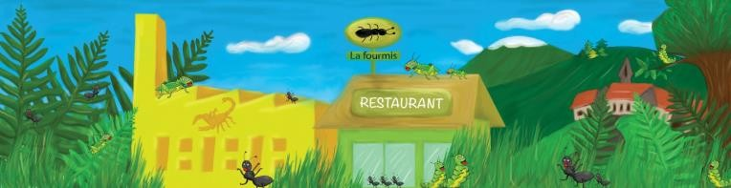
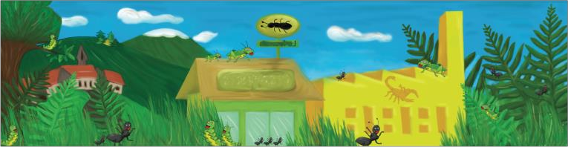
TABLEAU DES BADGES

NIVEAU DU JEU | NOM DU BADGE | DEGRE DE REALISATION | POUR OBTENIR LE BADGE….
NIVEAU 1 : LA GENESE DE L’ENTREPRISE | Badge Fouineur | Débutant | Dans Pinterest, Pearltrees, Padlet ou équivalent, proposez un lien pertinent et ﬁable* sur votre famille d’insecte en le justiﬁant avec une courte description et au moins 3 mots-clefs décrivant le contenu du lien.  * Oralement, vous donnerez 3 critères de ﬁabilité.
 |  | Intermédiaire | Dans Pinterest, Pearltrees, Padlet ou équivalent, proposez un second lien pertinent et ﬁable* en le justiﬁant avec une courte description et au moins 3 mots-clefs.  *Oralement, vous donnerez 3 critères de ﬁabilité.
 |  | Expert | Dans Pinterest, Pearltrees, Padlet ou équivalent, créez un tableau contenant vos liens et le partager avec une autre équipe qui devra l’évaluer.
 | Badge Marmite d’insectes | Fast Food | Répondez aux questions suivantes :  -Combien de pattes a votre insecte  -A quel stade de développement peut-on le déguster ?
 |  | Menu routier | Répondez aux questions suivantes :  -Décrire le goût de votre insecte  -Comment se cuisine-t-il ?
 |  | Menu gourmet | Répondez correctement à la question suivante :  -Quel est l’intérêt nutritionnel de l’insecte choisi ?
 | Badge Fouineur-timer (10 minutes) | Tortue | Dans Pinterest, Pearltrees, Padlet ou équivalent, proposez un lien fiable et pertinent sur les conditions d’élevage de votre insecte. Donnez 2 informations concernant les conditions d’élevage de votre insecte parmi les suivantes: température, hygrométrie, durée de vie, origine de l’insecte, nourriture.
 |  | Cheval | Donnez 4 informations
 |  | Léopard | Donnez 5 informations
 |  | Bonus  Usain Bolt | Précisez les parasites et les maladies pouvant aﬀecter votre insecte.

NIVEAU DU JEU | NOM DU BADGE | DEGRE DE REALISATION | POUR OBTENIR LE BADGE….
NIVEAU 2 : LA PRODUCTION | Badge Géographe | Boussole | Savoir utiliser une carte et sa légende pour argumenter (pour justifier le choix de l’emplacement et / ou de la source de production d’énergie).
 |  | Planisphère | Savoir utiliser deux cartes et leur légende pour situer l’emplacement de l’entreprise ;
 |  | GPS | Justifier localisation à plusieurs échelles (à la fois sur question de l’énergie & d’emplacement).
 |  | Bonus  Indiana Jones | Justifier de la localisation en utilisant l’outil numérique (modéliser en 3D son entreprise sur la parcelle sélectionnée (utiliser Google Sketch up)
 | Badge Métrologie | Poussière  d’étoile | Réaliser un tutoriel vidéo expliquant le fonctionnement de votre cadeau 2 paramètres expliqués.
 |  | Prince du Vent | 3 paramètres expliqués.
 |  | Reine des  Neiges | 4 paramètres expliqués.
 | Badge énergie | Watt | Réalisez une maquette présentant l’énergie tirée au sort ou trouvez un schéma sur Internet.  Faites une présentation orale simple du fonctionnement de la maquette/schéma et décrivez le matériel utilisé.
 |  | Kilowatt | Savoir mesurer la puissance ou faire une visualisation (montage électrique).
 |  | Megawatt | Savoir optimiser la production d’énergie (faire varier différents paramètres).

NIVEAU DU JEU | NOM DU BADGE | DEGRE DE REALISATION | POUR OBTENIR LE BADGE….
NIVEAU 3 : LA VENTE | Badge Insect Wars | Le padawan | Trouver un concurrent sur le marché des insectes pour l’alimentation humaine.
 |  | L’apprenti | Trouver un concurrent sur le marché pertinent de votre produit (concurrent dont le produit n’est pas forcément fabriqué à partir d’insectes). Justifier.
 |  | Le maître Jedi | Trouver un concurrent local (ou proche) sur le marché pertinent de votre produit (concurrent dont le produit n’est pas forcément fabriqué à partir d’insectes). Justifier.
 | Badge graphiste | L’artisan-scarabée | Le logo est d’une belle qualité graphique, eﬃcace, symbolique, équilibré.
 |  | La fourmi créative | L’aﬃche est esthétique, eﬃcace, ciblée, équilibrée, adaptée, et elle porte une idée force.
 |  | La géniale araignée | Le packaging est esthétique, pratique, identiﬁé, cohérent et communicant.

EU | Badge | L’aspirant orateur | S’exprime avec clarté et cohérence
TOUT AU LONG DU J | orateur | L’habile conférencier | Réussit à transmettre des informations précises et argumentées sans lire ses notes.
 |  | L’intervenant charismatique | Réussit à convaincre et à captiver son auditoire et sait répondre aux questions avec pertinence.
 | Badge team | La communauté de l’anneau | Partage parfaitement égalitaire du temps de parole au moment de la présentation.
 |  | Gryffondor | Partage équitable des tâches et bonne dynamique du groupe OU utilisation d’un outil numérique collaboratif.
 |  | The Avengers | Bonne évolution de la dynamique de groupe.

